МИНИСТЕРСТВО НАУКИ И ВЫСШЕГО ОБРАЗОВАНИЯ
РОССИЙСКОЙ ФЕДЕРАЦИИ
ФЕДЕРАЛЬНОЕ ГОСУДАРСТВЕННОЕ АВТОНОМНОЕ ОБРАЗОВАТЕЛЬНОЕ
УЧРЕЖДЕНИЕ ВЫСШЕГО ОБРАЗОВАНИЯ
«МУРМАНСКИЙ АРКТИЧЕСКИЙ УНИВЕРСИТЕТ»
Кафедра информационных технологий
Лабораторная работа №5 по дисциплине
«Стандартизация, сертификация и тестирование»

Выполнил:
студент группы ИВТб22о-1
Гаренко И.А.
Проверил:
канд. экономических наук, доцент
Сенецкая Л.Б.

Мурманск
2025

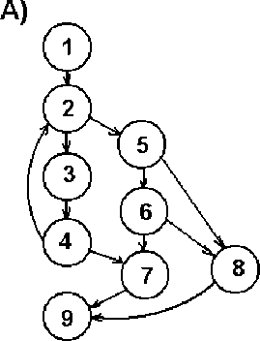
Цикломатическая сложность
A)
Количество узлов (N): 9.
Количество дуг (E): 12.
Предикатные узлы (P): 4 узла (2, 4, 5, 6).

По формуле дуг и узлов: $V\left(G\right)=12-9+2=5$
По формуле предикатных узлов: $V\left(G\right)=4+1=5$
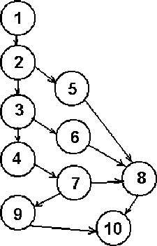
Б)
Количество узлов (N): 10.
Количество дуг (E): 12.
По формуле дуг и узлов: $V\left(G\right)=12-10+2=4$

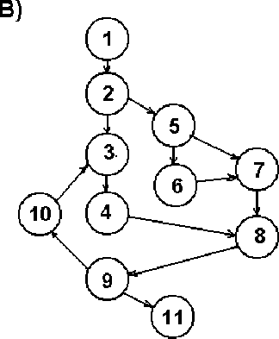
В)
Количество узлов (N): 11.
Количество дуг (E): 13.
По формуле дуг и узлов: $V\left(G\right)=13-11+2=4$

Независимые пути
А) Цикломатическая сложность: 5
Путь 1 (базовый): 1 – 2 – 5 – 6 – 9
Путь 2 (меняем ветвь в узле 5): 1 – 2 – 5 – 6 – 8 – 9
Путь 3 (меняем ветвь в узле 6): 1 – 2 – 5 – 6 – 7 – 9
Путь 4 (идем по левой ветви из узла 2):
1 – 2 – 3 – 4 – 7 – 9
Путь 5 (выполняем цикл через обратную дугу 4 – 2):
1 – 2 – 5 – 6 – 9.
Б) Цикломатическая сложность: 4
Путь 1 (базовый): 1 – 2 – 5 – 8 – 10
Путь 2 (идем в центр из узла 2): 1 – 2 – 3 – 6 – 8 – 10
Путь 3 (идем влево из узла 3): 1 – 2 – 3 – 4 – 7 – 8 – 10
Путь 4 (меняем ветвь в узле 7):
1 – 2 – 3 – 4 – 7 – 9 – 10
В) Цикломатическая сложность: 4
Путь 1 (базовый): 1 – 2 – 5 – 7 – 8 – 9 – 11
Путь 2 (меняем ветвь в узле 5): 1 – 2 – 5 – 6 – 7 – 8 – 9 – 11
Путь 3 (идем по левой ветви из узла 2):
1 – 2 – 3 – 4 – 8 – 9 – 11
Путь 4 (выполняем цикл через обратную дугу 10 – 3):
1 – 2 – 3 – 4 – 8 – 9 – 10 – 3 – 4 – 8 – 9 – 11

Составление по программе
Процедура:
procedure m(a,b,с real; var x: real) begin
if (a>0) and (b<0) and (x>6) then x := x+1;
if (a=4) or (c<0) then x := x+11;
end;
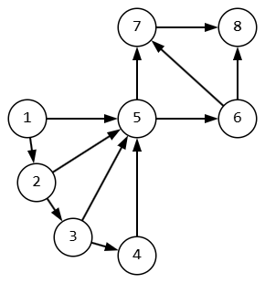
Граф:
Рис. 1. Потоковый граф процедуры
- if (a>0)
- then if (b<0)
- then if (x>6)
- then x := x+1;
- if (a=4)
- else if (c<0)
- then x := x+11;
- end;

Цикломатическая сложность: $V\left(G\right)=E-N+2=12-8+2=6$
Тестовые наборы:
- Путь 1: 1-5-6-8 (Обходим оба оператора присваивания. Условие 1 ложно на первом шаге, Условие 2 ложно полностью).
ИД: a = 0, b = 0, c = 0, x = 0
ОЖ.РЕЗ.: x = 0 (переменная x не изменилась).
- Путь 2: 1-5-6-7-8 (Обходим первый блок, выполняем второй блок по второму условию OR).
ИД: a = 0, b = 0, c = -5, x = 0
ОЖ.РЕЗ.: x = 11 (сработало c < 0, выполнилось x := 0 + 11).
- Путь 3: 1-2-5-7-8 (Заходим в первый блок, но выпадаем на втором условии b<0. Во втором блоке срабатывает первое условие a=4).
ИД: a = 4, b = 2, c = 0, x = 0
ОЖ.РЕЗ.: x = 11 (в первом блоке b>0 -> выход; во втором a=4 -> выполнилось x := 0 + 11).
- Путь 4: 1-2-3-5-6-8 (Заходим в первый блок почти до конца, но x<=6. Второй блок пропускаем).
ИД: a = 1, b = -1, c = 0, x = 5
ОЖ.РЕЗ.: x = 5 (в первом блоке споткнулись на x>6, во втором a!=4 и c=0).
- Путь 5: 1-2-3-4-5-6-8 (Выполняем оператор первого блока, второй блок пропускаем).
ИД: a = 1, b = -1, c = 0, x = 10
ОЖ.РЕЗ.: x = 11 (выполнилось x := 10 + 1, во втором блоке условия не подошли).
- Путь 6: 1-2-3-4-5-7-8 (Выполняем операторы из ОБОИХ блоков. Для этого a должно быть равно 4).
ИД: a = 4, b = -1, c = 0, x = 10
ОЖ.РЕЗ.: x = 22 (В первом блоке все условия True -> x := 10 + 1 = 11. Во втором блоке a=4 True -> x := 11 + 11 = 22).

Потоковый граф по программе с условием
Условие: дан одномерный массив из 15 действительных чисел. Найти среднее арифметическое элементов массива и определить порядковый номер первого элемента, меньшего среднего арифметического.
Процедура:
type
TVector = array[1..15] of Real;

procedure FindAverageAndIndex(const Arr: TVector; var Avg: Real; var Index: Integer);
var
i: Integer;
Sum: Real;
begin
Sum := 0;
for i := 1 to 15 do
Sum := Sum + Arr[i];
Avg := Sum / 15;
Index := 0;
i := 1;
while (i <= 15) and (Index = 0) do
begin
if Arr[i] < Avg then
Index := i;
i := i + 1;
end;
end;

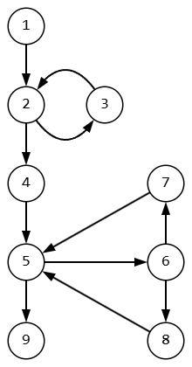
Граф:
- sum := 0; i := 1;
- while (i <= 15) do
- sum := sum + A[i];
- i := i + 1;
- end while;
- avg := sum / 15;
- i := 1;
- index := 0;
- while (i <= 15) do
- if (A[i] < avg) then
- index := i;
- i := 16;
- else
- i := i + 1;
- end if;
- end while;
- end;
Рис. 2. Потоковый граф процедуры

Цикломатическая сложность: $V\left(G\right)=E-N+2=11-9+2=4$
Тестовые наборы:
- Путь 1: 1 - 2 - 4 - 5 - 9 (Обход обоих циклов)
ИД: A = {10, 10, 10, 10, 10, 10, 10, 10, 10, 10, 10, 10, 10, 10, 10}
ОЖ.РЕЗ.: avg = 10, index = 0
- Путь 2: 1 - 2 - 3 - 2 - 4 - 5 - 9 (Выполнение первого цикла 1 раз)
ИД: A = {1, 10, 10, 10, 10, 10, 10, 10, 10, 10, 10, 10, 10, 10, 10}
ОЖ.РЕЗ.: avg = 9.4, index = 1
- Путь 3: 1 - 2 - 4 - 5 - 6 - 7 - 5 - 9 (Заход во второй цикл, срабатывание ветки True) и Путь 4: 1 - 2 - 4 - 5 - 6 - 8 - 5 - 9 (Заход во второй цикл, срабатывание ветки False)
ИД: A = {10, 10, 10, 10, 2, 10, 10, 10, 10, 10, 10, 10, 10, 10, 10}
ОЖ.РЕЗ.: avg = 9.46, index = 5

Вопросы

Определите понятие тестирования.
Тестирование программного обеспечения — это процесс исследования и испытания программного продукта, целью которого является проверка соответствия между реальным и ожидаемым поведением программы на конечном наборе специально выбранных тестов.

Что такое тест? Поясните содержание процесса тестирования.
Тест — это набор исходных данных и ожидаемых результатов, составленный для проверки определенного условия или маршрута в программе. Процесс тестирования включает в себя планирование, проектирование, создание, поддержку и непосредственное выполнение тестов, а также тщательную проверку и анализ полученных результатов.

Какие принципы тестирования вы знаете? В чем их отличие друг от друга?
Выделяют десять основных принципов (по Г. Майерсу):
- Обязательная часть тестирования – определение ожидаемого результата;
- Программистам следует избегать тестирования их собственных программ (и участков кода);
- Организациям, создающие программы, следует избегать тестирования их собственных программ;
- Процесс тестирования должен включать в себя тщательную проверку результатов каждого теста;
- Тест-кейсы должны быть составлены как для корректных и ожидаемых входных условий, так и для некорректных и неожидаемых;
- Исследование Системы на предмет того, что она не делает того, что должна, — лишь пол дела. Вторая часть – разобраться в том, чего недолжного она делает;
- Избегайте одноразовых тест-кейсов, только если сама программа не является одноразовой. Одноразовые тест-кейсы для одноразовых программ. В остальных случаях следует избегать таковых;
- Не занимайтесь процессом тестирования с предустановкой, что вы не найдете ошибок;
- Вероятность наличия ошибок в определенной части Системы пропорционально количеству уже найденных здесь ошибок;
- Тестирование – это вызов вашим творческим и интеллектуальным способностям. Тестирование – это невероятно творческое и интеллектуальное занятие.

В чем состоит суть тестирования «белого ящика»?
Суть этого метода (структурного тестирования) заключается в том, что тестировщику известна внутренняя структура программы. Исследованию подлежат внутренние элементы кода и связи между ними, а объектом проверки становится внутреннее поведение программы и корректность взаимодействия её компонентов.

Каковы особенности тестирования «белого ящика»?
Этот подход основан на анализе управляющей структуры. Программа считается проверенной, если проведено исчерпывающее тестирование маршрутов её графа управления, что гарантирует проверку всех независимых маршрутов, прохождение всех ветвей логических решений, выполнение циклов в их границах и анализ внутренних структур данных.

Какие недостатки имеет тестирование «белого ящика»?
Огромное количество маршрутов. Даже в простых циклах их число может быть настолько велико, что на проверку уйдет слишком много времени.
Не гарантирует соответствия требованиям. Полное покрытие маршрутов не подтверждает, что программа реализует именно то, что хотел заказчик.
Пропуск маршрутов. В самом коде могут изначально отсутствовать необходимые логические пути.
Данные-зависимые ошибки. Метод может не обнаружить ошибки, которые проявляются только при специфических значениях обрабатываемых данных.

Какие достоинства имеет тестирование «белого ящика»?
Позволяет учесть, что ошибки чаще распределены на «периферии» программы, а не в её центре.
Выявляет некорректные предположения о потоках управления, делая «типовыми» даже слабо проработанные маршруты.
Помогает обнаружить типовые ошибки трансляции (синтаксические и семантические).
Позволяет проверить результаты, зависящие от внутренних состояний программы, на которые не реагирует «черный ящик».

Дайте характеристику способа тестирования базового пути.
Этот метод, предложенный Томом МакКейбом, основан на принципе «белого ящика». Он позволяет получить оценку комплексной сложности программы и использовать её для определения минимально необходимого количества тестовых вариантов, гарантирующих однократное выполнение каждого оператора

Какие особенности имеет потоковый граф?
- Граф отображает управляющую структуру программы, где закрывающие скобки операторов считаются отдельными узлами.
- Узлы (вершины) соответствуют линейным участкам кода.
- Дуги (ребра) показывают поток управления между операторами.
- Существуют операторные узлы (одна исходящая дуга) и предикатные узлы (две исходящие дуги, соответствующие простым условиям).
- Замкнутые области называются регионами, при этом внешняя среда также считается отдельным регионом.

Поясните понятие независимого пути.
Независимым называется любой путь, который вводит хотя бы один новый оператор обработки или новое условие. В терминах графа такой путь должен содержать как минимум одну дугу, которая не входила в ранее определенные пути.

Поясните понятие цикломатической сложности.
Это метрика, дающая количественную оценку логической сложности программы. Она определяет количество независимых путей в базовом множестве и дает верхнюю оценку количества тестов, необходимых для выполнения всех операторов хотя бы один раз.

Что такое базовое множество?
Базовое множество — это совокупность всех независимых путей потокового графа программы.

Какие свойства имеет базовое множество?
- Тесты для проверки этого множества гарантируют однократное выполнение каждого оператора и проверку каждого условия по обеим ветвям (True и False).
- Мощность базового множества (количество путей в нем) в точности равна цикломатической сложности графа.

Какие способы вычисления цикломатической сложности вы знаете?
- Подсчет количества регионов потокового графа.
- По формуле: $V(G)=E-N+2$, где $E$ — число дуг, а $N$ — число узлов.
- По формуле: $V(G)=p+1$, где $p$ — количество предикатных узлов.

Поясните шаги способа тестирования базового пути.
- Построение потокового графа на основе текста программы (нумерация операторов и их отображение в узлы и дуги).
- Расчет цикломатической сложности любым из способов.
- Определение базового множества независимых линейных путей.
- Подготовка тестовых вариантов (исходных данных и ожидаемых результатов), инициирующих прохождение каждого выбранного пути.

Поясните достоинства, недостатки и область применения способа тестирования базового пути.
Достоинства: дает четкую математическую оценку сложности и объема тестирования, гарантирует покрытие всех операторов.
Недостатки: некоторые независимые пути технически сложно или невозможно проверить изолированно (они тестируются только как часть других путей), а само тестирование не гарантирует соответствия исходным требованиям.
Область применения: используется как метод структурного тестирования («белого ящика») для проверки логики и корректности кода на уровне компонентов и модулей программного обеспечения.

